**Commission des Affaires sociales Ponts-sur-Seulles, le 30 septembre 2021**

**Les « JEUDIS PONTSEULLOIS »**

**Programme 14 OCTOBRE 2021 AU 13 JANVIER 2022**

***Toujours, dans le respect des consignes sanitaires***

Nous vous invitons à prendre connaissance de la nouvelle sélection des « Jeudis Pontseullois » ; en espérant que cette nouvelle programmation vous séduise ce sera un plaisir de vous retrouver en salle autour de jeux de société et gourmandises, ou (et) à l’occasion de nos sorties à la découverte de notre patrimoine normand.

Lors de notre dernière commission nous avons décidé de demander une petite participation aux frais d’essence pour les personnes transportées, de 1 €/personne jusqu’à 50 km aller et retour, de 2 € jusqu’à 70 km et de 3 € au-delà.

Par ailleurs, nous insistons sur la nécessité de vous inscrire préalablement à nos sorties, soit par le biais du coupon ci-joint, soit par mail ([christian.gouchault@orange.fr](mailto:christian.gouchault@orange.fr)) ou par sms au 06 72 14 39 39.

**Après-midi gourmand/jeux de société salle de la Mairie de Lantheuil de 14 h 30 à 17 h 00 :**

* Le 28 octobre, 9 décembre 2021 et 13 janvier 2022

**Nos sorties :**

|  |  |  |  |  |  |
| --- | --- | --- | --- | --- | --- |
| **Date** | **Thème** | **Lieu** | **Durée** | **Prix** | **Observations/ RDV** |
| 14 octobre | Poterie de Bavent et village des créateurs | Le Mesnil Bavent | 1 h 30 | Gratuit | 14 h 00 parking mairie de Lantheuil  Participation au covoiturage : 2€/personne |
| 25 novembre | Visite gourmande des Caramels d’Isigny  (visite de la production incluse) | Isigny- sur-Mer | 1 h 30 | 3.30 €/pers. | **Départ 9 h 15** parking mairie de Lantheuil  Participation au covoiturage : 3€/personne |
| 23 décembre | Abbaye aux Hommes | Caen | 2 h | De 3 à 6.50 € en fonction de la visite | 14 h 30 parking mairie de Lantheuil  Participation au covoiturage : 1€/personne |

***Si vous avez d’autres idées de sorties, n’hésitez pas à nous en faire part !***

**Abbaye aux hommes Poterie de Bavent**

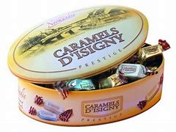

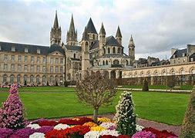 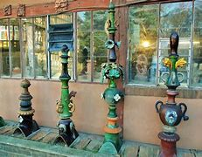

Coupon d’inscription à la visite du **14 octobre 2021 Poterie de Bavent (Le Mesnil Bavent)**

NOM : ------------------------------------------------------- Prénom : --------------------------------

Adresse : --------------------------------------------------------------🕿------------------------------

Nombre de participants : ----------- Je dispose d’un véhicule : OUI NON

Je peux véhiculer une ou plusieurs personnes : (préciser le nombre) -------------------

Je n’ai pas de véhicule et je souhaite qu’on m’emmène : OUI

✂-----------------------------------------------------------------------------------------------------------

Coupon d’inscription à la visite du **25 novembre 2021 les Caramels d’Isigny sur Mer**

NOM : ------------------------------------------------------- Prénom : --------------------------------

Adresse : --------------------------------------------------------------🕿------------------------------

Nombre de participants : ----------- Je dispose d’un véhicule : OUI NON

Je peux véhiculer une ou plusieurs personnes : (préciser le nombre) -------------------

Je n’ai pas de véhicule et je souhaite qu’on m’emmène : OUI

✂-----------------------------------------------------------------------------------------------------------

Coupon d’inscription à la visite du **23 décembre 2021 Abbaye aux Hommes CAEN**

NOM : ------------------------------------------------------- Prénom : --------------------------------

Adresse : --------------------------------------------------------------🕿------------------------------

Nombre de participants : ----------- Je dispose d’un véhicule : OUI NON

Je peux véhiculer une ou plusieurs personnes : (préciser le nombre) -------------------

Je n’ai pas de véhicule et je souhaite qu’on m’emmène : OUI